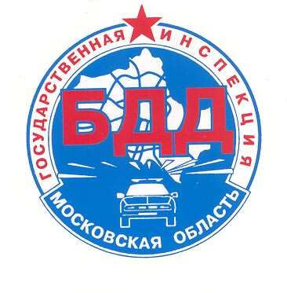

**Дорожно-транспортные происшествия с детьми**

**в Московской области**

**за январь 2018 года**

За **январь 2018 года** на дорогах Московской области зарегистрировано **34** дорожно-транспортных происшествия с участием детей и подростков в возрасте до 16 лет (2017г. - 39), в результате которых **4** юных участника дорожного движения погибли (2017г. - 0) и **36** детей получили травмы различной степени тяжести (2017г. - 45).

|  |  |  |
| --- | --- | --- |
|  | **январь** | |
| **2017 год** | **2018 год** |
| Количество ДТП | 39 | 34 |
| Количество погибших в ДТП | 0 | 4 |
| Количество раненых | 45 | 36 |

**Всего за январь 2018 года на территории Московской области произошло 397 ДТП, в которых 65 человек погибли и 460 получили ранения.**

Дети, пострадавшие в результате ДТП, подразделяются на три категории участников дорожного движения: пешеходов и пассажиров:

* **с участием пешеходов** произошло **14 ДТП** (2017г. - 16), в которых **17** детей получили травмы (2017г. – 16). **8** ДТП зарегистрировано в зоне действия пешеходного перехода. **15** детей - школьного возраста, **2** – дошкольники. **10** детей в момент ДТП находились без сопровождения взрослых. Из всех пострадавших юных пешеходов только **4** использовали в одежде световозвращающие элементы.
* **с участием пассажиров** зарегистрировано **20 ДТП** (2017г. – 23), в которых **4 ребенка погибли** (2017г. – 0) и **19** получили травмы (2017г. – 29). Перевозка **2** юных пассажиров осуществлялась с нарушениями ПДД РФ, то есть без применения детских удерживающих устройств и ремней безопасности.

**Всего за январь 2018 года** в г.о. Мытищи произошло **8 ДТП** (в 2017г. - 5)**,** в которых **8 человек** получили ранения(в 2017г. – 5 человек и 1 погиб). Дорожно-транспортных происшествий с детьми в январе 2018г. и 2017г. зарегистрировано не было.

**Уважаемые дети и взрослые, внимательно вдумайтесь в эти цифры, которые для других оказались потерей жизни и здоровья. Будьте всегда внимательными на дороге и неукоснительно соблюдайте правила дорожного движения!**

Отдел ГИБДД МУ МВД России «Мытищинское»